TASK-1
Revenue (Ümumi Gəlir)
- Formul: SUM(revenue)
- Niyə seçildi: Marketinq fəaliyyətinin nəticə etibarilə yaratdığı ümumi pul dəyəridir. Qalan bütün digər metrikalar (məsələn, xərclər və effektivlik) məhz bu gəlirin kontekstini başa düşmək üçündür.
ROAS (Return on Ad Spend — Reklam Xərcinin Gəlirliliyi)
- Formul: revenue / spend
- Niyə seçildi: Reklama xərclənən hər 1 manatın bizə neçə manat gəlir qaytardığını göstərir. Kanalları bir-biri ilə müqayisə edib hansının sərfəli olduğunu tapmaq üçün ən vacib effektivlik göstəricisidir.
CPA (Cost Per Acquisition — Müştəri Qazanma Dəyəri)
- Formul: spend / conversions
- Niyə seçildi: Bir yeni müştərinin (və ya alışın) bizə hansı qiymətə başa gəldiyini göstərir. Bu, ROAS-ı tamamlayır — xüsusən zəif işləyən kanallardakı xərcləri dəqiq görməyə kömək edir.
Conversion Rate (Konversiya Faiz - %)
- Formul: conversions / sessions × 100
- Niyə seçildi: Sayta gələn trafiki (ziyarətçiləri) real alıcıya çevirmə faizini ölçür. Əgər sayta gələnlər artsa belə bu faiz düşürsə, deməli problem xərclərdə deyil, gələn kütlənin keyfiyyətindədir.
Spend (Reklam Xərci / Büdcə)
- Formul: SUM(spend)
- Niyə seçildi: Şirkətin reklamlara ümumilikdə nə qədər pul xərclədiyini göstərən baza göstəricisidir. Büdcənin necə paylandığını izləmək üçün ROAS və Gəlir ilə birlikdə oxunmalıdır.
AOV (Average Order Value — Orta Sifariş Dəyəri)
- Formul: revenue / conversions
- Niyə seçildi: Hər bir müştərinin bir alış-veriş zamanı səbətə ortalama nə qədər pul ödediyini göstərir. Yeni müştəri tapmadan da gəliri artırmaq imkanlarını qiymətləndirmək üçün vacibdir.
TASK-2
SELECT
CASE WHEN date < '2025-01-01' THEN '2024 (Jul-Dec)' ELSE '2025 (Jul-Dec)' END AS period,
SUM(sessions) AS total_sessions,
SUM(conversions) AS total_conversions,
ROUND(SUM(conversions)*100.0/SUM(sessions), 2) AS conv_rate_pct,
ROUND(SUM(spend), 2) AS total_spend,
ROUND(SUM(revenue), 2) AS total_revenue,
ROUND(SUM(revenue)/SUM(spend), 2) AS roas
FROM marketing_events
GROUP BY period;

- Nə edir? CASE WHEN ifadəsi ilə tarixləri iki yerə bölür (2024-cü ilin iyul-dekabr dövrü və 2025-ci ilin iyul-dekabr dövrü). Hər iki dövr üzrə ümumi ziyarətçi (sessions), konversiya, konversiya faizi (conv_rate_pct), ümumi xərc (total_spend), ümumi gəlir (total_revenue) və roas dəyərlərini hesablayıb ümumi müqayisəli mənzərəni yaradır.
------------------------------------------------------------------------------------------------------------------------------
SELECT
region,
channel,
CASE WHEN date < '2025-01-01' THEN '2024' ELSE '2025' END AS period,
SUM(sessions) AS sessions,
SUM(conversions) AS conversions,
ROUND(SUM(revenue)/SUM(spend), 2) AS roas,
ROUND(SUM(spend)/SUM(conversions), 2) AS cpa
FROM marketing_events
GROUP BY region, channel, period
ORDER BY region, channel, period;

- Nə edir? Tapşırığın tələb etdiyi bir neçə dimension-u (ölçünü) birlikdə qruplaşdırma tələbini tam yerinə yetirir. Həm region, həm channel, həm də period (il) üzrə məlumatları qruplaşdıraraq (GROUP BY) hər bir regiondakı hər bir kanalın ayrı-ayrılıqda necə performans göstərdiyini (sessions, conversions, roas, cpa) ortaya çıxarır. Kök-səbəb analizini qurmaq üçün əsas bazadır.
SELECT
substr(m.date,1,7) AS ym,
c.campaign_objective,
ROUND(SUM(m.spend),2) AS spend,
ROUND(SUM(m.revenue),2) AS revenue,
ROUND(SUM(m.revenue)/SUM(m.spend),2) AS roas
FROM marketing_events m
JOIN campaigns c ON m.campaign_id = c.campaign_id
GROUP BY ym, c.campaign_objective
ORDER BY ym, c.campaign_objective;

- Nə edir? marketing_events cədvəlini campaigns cədvəli ilə JOIN edərək məlumatları kampaniya məqsədinə (campaign_objective — yəni müştəri qazanmaq, yoxsa saxlamaq?) görə birləşdirir. substr(m.date,1,7) vasitəsilə illəri və ayları ayıraraq (YYYY-MM) hər ay üzrə xərc, gəlir və ROAS trendini izləyir.
----------------------------------------------------------------------------------------------------------------------------
SELECT
channel,
ROUND(SUM(spend),0) AS spend,
ROUND(SUM(spend)*100.0/(SELECT SUM(spend) FROM marketing_events WHERE date>='2025-01-01'),1) AS spend_share_pct,
ROUND(SUM(revenue),0) AS revenue, ROUND(SUM(revenue)*100.0/(SELECT SUM(revenue) FROM marketing_events WHERE date>='2025-01-01'),1) AS revenue_share_pct
FROM marketing_events
WHERE date >= '2025-01-01'
GROUP BY channel
ORDER BY spend DESC;

- Nə edir? 2025-ci il üçün hər bir kanalın şirkət büdcəsindən neçə faiz xərc apardığını (spend_share_pct) və qarşılığında şirkətə neçə faiz gəlir qazandırdığını (revenue_share_pct) alt-sorğular (subquery) vasitəsilə hesablayır. Bu, hansı kanalın daha çox pul udub az qazandırdığını (və ya əksinə) sübut etmək üçün idealdır.
SELECT
channel,
SUM(CASE WHEN date < '2025-01-01' THEN conversions ELSE 0 END) AS conv_2024, ROUND(SUM(CASE WHEN date < '2025-01-01' THEN spend ELSE 0 END) /
NULLIF(SUM(CASE WHEN date < '2025-01-01' THEN conversions ELSE 0 END), 0), 2) AS cpa_2024,
SUM(CASE WHEN date >= '2025-01-01' THEN conversions ELSE 0 END) AS conv_2025, ROUND(SUM(CASE WHEN date >= '2025-01-01' THEN spend ELSE 0 END) /
NULLIF(SUM(CASE WHEN date >= '2025-01-01' THEN conversions ELSE 0 END), 0), 2) AS cpa_2025
FROM marketing_events
GROUP BY channel
ORDER BY cpa_2025 DESC;

Nə edir? Hər bir kanalın 2024 və 2025-ci illərdəki CPA və konversiya göstəricilərini yanaşı qoyaraq Simpson paradoksunun təsirini rəqəmlərlə tam sübut edir.
SELECT
SUBSTR(date, 1, 7) AS year_month,
SUM(sessions) AS total_sessions,
ROUND(SUM(revenue), 2) AS total_revenue,
ROUND(SUM(revenue) * 100.0 / (SELECT SUM(revenue) FROM marketing_events), 2) AS monthly_revenue_share_pct,
ROUND(SUM(spend) / NULLIF(SUM(conversions), 2), 2) AS monthly_cpa
FROM marketing_events
GROUP BY year_month
ORDER BY year_month;

Nə edir? Aylıq kəskin artımların illik gəlirdəki payını faizlə hesablayaraq mövsümi pikləri və həqiqi rentabelliyi üzə çıxarır.
TASK-3
3.1. Ümumi İcmal və Xərc Effektivliyi (CPA Dinamikası)
-İllik müqayisədə (2024-cü ilin ikinci yarısı ilə 2025-ci ilin müvafiq dövrü) ümumi ziyarətçi axını sabit qalsa da, gəlir həcmi təxminən 5.9 milyondan 6.6 milyon manat səviyyəsinə yüksəlmişdir.
-Ümumi gəlirlilik əmsalı (ROAS) 13.9-dan təxminən 14.4-ə, ümumi konversiya göstəricisi isə 5.7%-dən təxminən 6.0%-ə qədər artım nümayiş etdirmişdir.
-Lakin sistemdə diqqət çəkən tək mənfi tendensiya hər bir müştəri üçün çəkilən xərcin (CPA) 3.8-dən təxminən 4.0 manata qalxmasıdır ki, bu da qazanılan hər bir nəticənin nisbətən baha başa gəldiyini göstərir.
3.2. Seqmentlərin Ayrılması və Simpson Paradoksunun Üzə Çıxması
CPA-nın ümumi fonda niyə bahalaşdığını anlamaq üçün məlumatları fərdi kanallar üzrə incələdim:
Kanallar üzrə vəziyyət: Maraqlıdır ki, xərc göstəricisi bütün kanallarda artıb. Xüsusilə Paid Search kanalında CPA təxminən 10.8-dən 11.2-yə, Paid Social kanalında isə təxminən 10.7-dən 11.0-a yüksəlmişdir. Üstəlik, 2025-ci ildə ən aşağı gəlirlilik və konversiya yenə Paid Social seqmentində qeydə alınıb.
Kampaniyalar üzrə vəziyyət: SEM_Brand xərc artımında ön sıralarda olduğu halda, il ərzində ən zəif səmərəlilik Social_Prospecting kampaniyasında (CPA ~11.3, ROAS ~4.2) müşahidə olunub.
- Paradoksun mahiyyəti: Fərdi olaraq hər bir kanalın öz daxili konversiya faizi illər üzrə yaxşılaşmışdır (məsələn, Paid Search daxili konversiyası yüksəlib). Lakin şirkət ümumi büdcənin əsas hissəsini daha bahalı və zəif konversiya verən ödənişli kanallara yönəltdiyi üçün (mix-shift effekti), ümumi rəqəm aldadıcı şəkildə ağırlaşıb. Bu, klassik Simpson Paradoksudur — fərdi komponentlər güclənsə də, ümumi paylanma balansının pozulması nəticəyə kölgə salır.
3.3. Mövsümilik Trik-i və Dövr Seçimi Xətaları
Mövsümi aldanma: Aylara tək-tək baxanda (məsələn, 2024-cü ilin iyulunu dekabrı ilə müqayisə edəndə, yəni iyulda gəlir təxminən 929K AZN olduğu halda, dekabrda 1.09M AZN-ə qalxanda) adam elə bilir ki, trafikin və gəlirin artması tam olaraq bizim marketinqin uğurudur. Amma əslində bu artımların bir çoxu sadəcə mövsümi dalğalanmalardan (məsələn, Black Friday və Yeni il bayramı ab-havasından) qaynaqlanır.
Həmin o bayram dövrlərində əsl qazanc və yüksək səmərəlilik sadəcə yeni müştəri dalınca qaçıb pul xərclədiyimiz bahalı ödənişli kampaniyalardan gəlmir. Əksinə, kampaniya məqsədlərinə baxanda görünür ki, əsas qazanc məhz əldə olan mövcud bazaya hesablanmış Retention (müştəri saxlama) və CRM fəaliyyətlərindən əldə olunur.
Nəticə: Əgər mövsümi amilləri nəzərə almadan, məsələn sentyabr ayı ilə dekabrı bir-biri ilə eyni tarazlıqda birə-bir müqayisə etsək, tamamilə yanlış qərarlar verərik. Düşünərik ki, kampaniya əladır, halbuki artımın səbəbi sadəcə mövsümün özüdür.
TASK-4
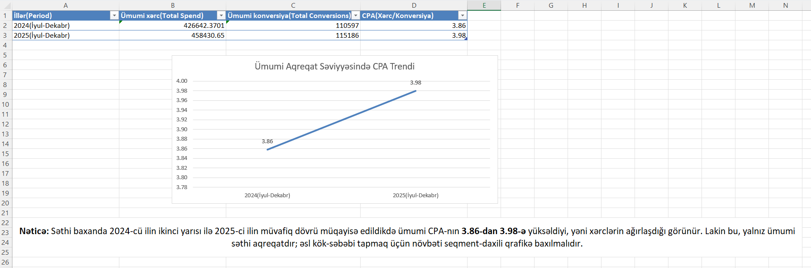
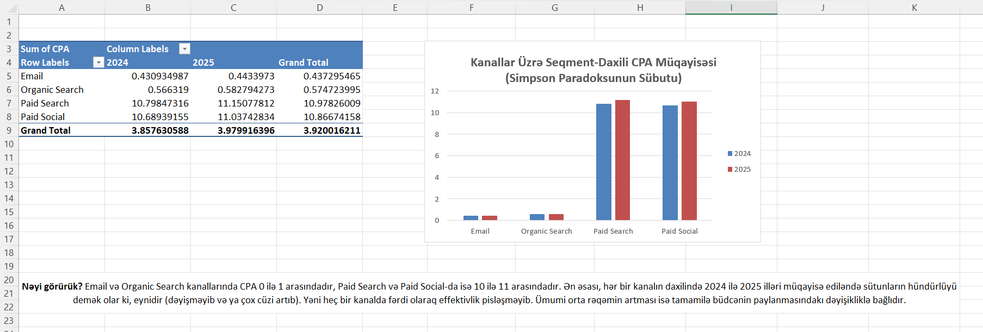
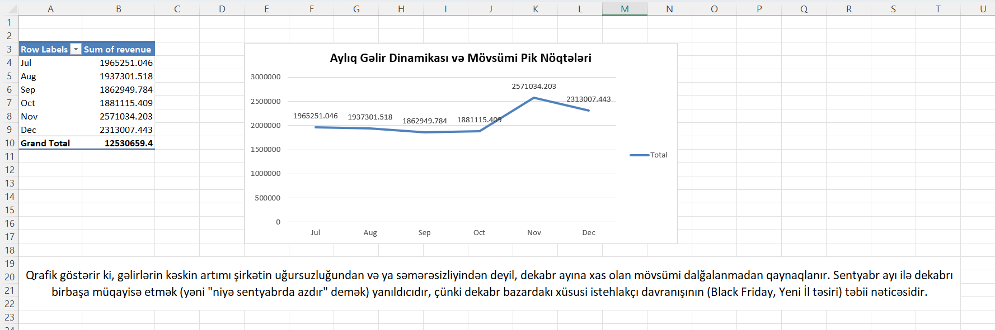

TASK-5
Marketinq Performansının Təhlili və Strateji Qiymətləndirmə
Vəziyyət
Şirkətin marketinq fəaliyyətinin real mənzərəsini görmək üçün 2024 və 2025-ci illərin eyni dövrünü (İyul - Dekabr) xərc, konversiya, gəlir və kanallar üzrə ətraflı təhlil etdim. İlkin baxışda ümumi xərclərin ağırlaşdığı göründüyü üçün rəqəmlərin arxasındakı əsl səbəbləri qazıb üzə çıxarmaq lazım idi.
Tapıntılar
- Ümumi CPA-nın artması (Səthi mənzərə): Ümumi rəqəmlərə baxanda orta CPA 2024-cü ildəki 3.86 AZN-dən 2025-ci ildə 3.98 AZN-ə qalxıb. İlk baxışdan elə gəlir ki, ümumi səmərəlilik pisləşib.
- Simpson Paradoksu və kanalların sabitliyi: Amma kanalları tək-tək (Email, Organic Search, Paid Search, Paid Social) incələyəndə məlum oldu ki, əslində heç bir kanalın daxilində CPA pisləşməyib — hamısı yerində stabil qalıb. Ümumi CPA-nın qalxmasının səbəbi kanalların zəif işləməsi deyil, şirkətin büdcəni daha çox bahalı kanallara tərəf yönəltməsidir (mix-shift effekti).
- Mövsümi dalğalanmalar: Aylıq gəlirlərə baxanda aydın olur ki, ilin sonuna doğru (Noyabr-Dekabr) gəlirlər kəskin şəkildə yuxarı qalxır. Bu artım idarəetmədən asılı deyil, sadəcə bazarın mövsümi xüsusiyyətidir (Black Friday, Yeni il tətilləri).

Tövsiyə
- Tək ümumi rəqəmlərlə qərar verilməməlidir: Qərarlar alarkən təkcə ümumi cəmlərə (Grand Total) baxmaq kifayət deyil, hər kanalın öz fərdi dinamikası mütləq ayrı-ayrılıqda izlənməlidir.
- Büdcə bölgüsü optimallaşdırılmalıdır: Xərcləri nəzarətdə saxlamaq üçün mix-shift effekti nəzərə alınmalı, bahalı kanalların payı tənzimlənərək ucuz və effektiv kanallara daha çox diqqət ayrılmalıdır.
- Mövsümi fərqlər unudulmamalıdır: Təhlil apararkən mövsümi amillər nəzərə alınmalıdır. Məsələn, qeyri-mövsümi ayı (sentyabrı) pik ayı (dekabrı) ilə birə-bir müqayisə etmək tamamilə yanlış nəticələrə gətirib çıxara bilər.
TASK-6
Apardığımız təhlilin nəticəsində məlum oldu ki, ümumi orta CPA-nın 3.86-dan 3.98-ə qalxması heç də kanalların öz işini pis görməsindən qaynaqlanmır (Simpson Paradoksu və mix-shift effekti). Hər bir kanal onsuz da öz daxilində sabit işləyir. Sadəcə, problem ondadır ki, şirkət büdcəni kütləvi şəkildə CPA dəyəri təxminən 11.00 - 11.15 AZN olan bahalı kanallara (Paid Search və Paid Social) verib. Buna qarşılıq olaraq, CPA-sı cəmi 0.43 - 0.58 AZN olan qat-qat ucuz və effektiv kanallar (Email və Organic Search) isə eyni dərəcədə dəstəklənmir.
Təklif edirəm ki, 1 aylıq sınaq məqsədilə hər konversiya üçün CPA dəyəri təxminən 11.15 AZN olan Paid Search kanalının büdcəsinin 10%-i oradan çıxarılsın və bu vəsait CPA-sı cəmi 0.44 AZN olan Email kanalına köçürülsün.
Sınaq müddəti bitəndən sonra ümumi gəlir (Revenue) aşağı düşmədən ümumi orta CPA-nın yaxşılaşıb-yaxşılaşmadığına baxılmalıdır. Əgər ümumi gəlirdə heç bir itki olmadan xərclər azalsa, bu büdcə dəyişikliyini daimi olaraq saxlamaq olar.

